Конкурс заявок на получение малого гранта
Очаг Биоразнообразия в Горах Центральной Азии

Страна: Кыргызстан

Открытие конкурса: 16 марта 2020 г.

Закрытие: 20 апреля 2020 г.

Бюджет: Максимальный бюджет проекта $20,000 долларов США

WWF России является Региональной командой управления проектом, и принимает заявки от неправительственных организаций, общественных групп, организаций коренных народов, женских групп, частных компаний и других организаций гражданского общества. Тематика проектов должна соответствовать требованиям, изложенным в данном документе.

ПРЕАМБУЛА

Партнерский фонд сохранения ключевых территорий биоразнообразия (CEPF) является совместной инициативой Французского агентства по развитию, Международной организации охраны природы, Европейского союза, Глобального экологического фонда, Правительства Японии, и Всемирного банка. Одной из основных целей является обеспечение участия гражданского общества в деятельности по сохранению биоразнообразия.
Очаг биоразнообразия в горах Центральной Азии состоит из двух крупных горных хребтов Азии - Памира и Тянь-Шана. В политическом отношении 860 000 квадратных километров "горячих точек" включают южный Казахстан, большую часть Кыргызстана и Таджикистана, восточный Узбекистан, западный Китай, северо-восточный Афганистан и небольшую часть Туркменистана. Инвестиции CEPF сосредоточены на ключевых районах биоразнообразия (КРБ), которые определяются как "участки, существенно способствующие сохранению биоразнообразия в глобальном масштабе", а также на приоритетных видах и коридорах.
WWF России выступает в качестве Региональной Команды (RIT) и управляет программой малых грантов для проектов на сумму до $20 000 долларов США. Грантополучателям будет предложено соглашение от WWF России, отражающие требования CEPF.
Кандидатам настоятельно рекомендуется ознакомиться с веб-сайтом www.mca.earth и веб-сайтом CEPF, в частности с разделами Eligibility и Before You Apply.

КТО МОЖЕТ ПОДАВАТЬ ЗАЯВКУ

Заявки на финансирование могут подавать неправительственные и некоммерческие организации гражданского общества, зарегистрированные общины и гражданские кооперативы, а также частные университеты. Также могут обращаться за финансированием фермерские хозяйства. Физические лица должны работать с организациями гражданского общества, а не обращаться непосредственно сами.

Международным организациям рекомендуется привлекать местные организации или сообщества в качестве партнеров по проекту и/или пояснить в своей заявке, как местные заинтересованные стороны будут вовлечены в работу проекта.

Организации должны иметь свой собственный банковский счет и согласно соответствующим государственным законам иметь право на получение благотворительных взносов. Группы, не имеющие банковского счета в долларах США, могут сотрудничать с другими организациями, которые имеют банковский счет в долларах США.

Государственные предприятия либо учреждения имеют право подавать заявки только в том случае, если они могут доказать, что предприятие или учреждение имеют:
- Правосубъектность независимо от любого государственного учреждения или субъекта;
- Полномочия на подачу заявок и получение частных средств; и
- Не может претендовать на суверенный иммунитет.

Гранты не могут использоваться на:
- Приобретение земли, насильственное переселение людей или деятельности, негативно влияющей на физические и культурные ресурсы, в том числе важные для местных общин.
- Деятельность, которая негативно сказывается на коренных народах или в тех случаях, когда эти народы не оказывают широкой поддержки деятельности по проекту.
- Изъятие или изменение любых физических и культурных ценностей (включая объекты, имеющие археологические, палеонтологические, исторические, религиозные или уникальные природные ценности). В предлагаемых мероприятиях следует соблюдать все другие соответствующие гарантии и социальную политику, изложенные на веб-сайте CEPF.

ОПИСАНИЕ ПРИОРИТЕТОВ

Проекты, финансируемые данным конкурсом, должны отвечать следующим темам:
- Национальные традиции и современное экологическое образование – основа устойчивого развития местных сообществ и природных экосистем.
- Усиление единой системы мониторинга и охраны существующей системы ООПТ
- Наиболее заселенные и продуктивные долины Киргизии – сохранение КБР как основа устойчивости развития.

Предлагаемые проекты должны отвечать стратегическим направлениям и инвестиционным приоритетам в таблице ниже, а так же на страницах 147 – 164 документа «Очаги Биоразнообразия»

Стратегическое направление | Инвестиционные приоритеты
1. Устранение угроз для приоритетных видов | 1.5. Поддержание популяций приоритетных видов за страдающих от сбора, охоты, рыбной ловли,  отравления и природопользования
Стратегическое направление | Инвестиционные приоритеты
2. Улучшение управления приоритетными объектами со статусом официальной защиты и без него | 2.1. Содействие эффективному сотрудничеству между ОГО, местными общинами и подразделениями по управлению парками в целях укрепления системы охраняемых районов
 | 2.2. Разработка и внедрение управленческих подходов к устойчивому использованию КБА за пределами официальных охраняемых районов
Стратегическое направление | Инвестиционные приоритеты
5. Укрепление потенциала гражданского общества в области эффективной природоохранной деятельности | 5.1. Обеспечение и укрепление связей и сотрудничества между гражданским обществом и общинами и государственными учреждениями, отвечающими за осуществление национальных стратегий в области биоразнообразия
 | 5.5. Поддержка экологического просвещения ориентированного на конкретные действия

Приоритетными территориями являются:
- Коридор 7: Туркестан и Алайские горы
- Коридор 18: Хан-Тенгри и Горы Тимура
- Ключевой Район Биоразнообразия (КРБ) 20: Исфайрам-Шахимардан
- КРБ 23: Алай-Kуу
- КРБ 28: Kумтор и Сарычат-Эрташ
- КРБ 30: Сары-Джаз

По КРБ 20, приоритетами являются охрана и ответственное пользование экосистемами можжевеловых лесов, дикой природой и эндемичными видами с участием местных природопользователей.

По КРБ 23, приоритетами охрана и исследования угрожаемых и эндемичных видов, дикой природы, вовлечение местных природопользователей и укрепление потенциала для более эффективного функционирования КРБ.

В то же время возможен выход за пределы приоритетных КБР и Коридоров, если проект затрагивает другие приоритеты, обозначенные в Характеристике Экосистемы (Ecosystem Profile).

В приоритете будут проекты не повторяющие и не конкурирующие с существующими проектами по отдельным видам. Мы поощряем проекты которые фокусируются на сохранении более крупных экосистем, и учитывают весь КБР, коридор и прилегающие территории. В идеале проектные предложения (заявки) должны использовать хорошо доказанные методы, и отталкиваться от положительного предыдущего опыта.

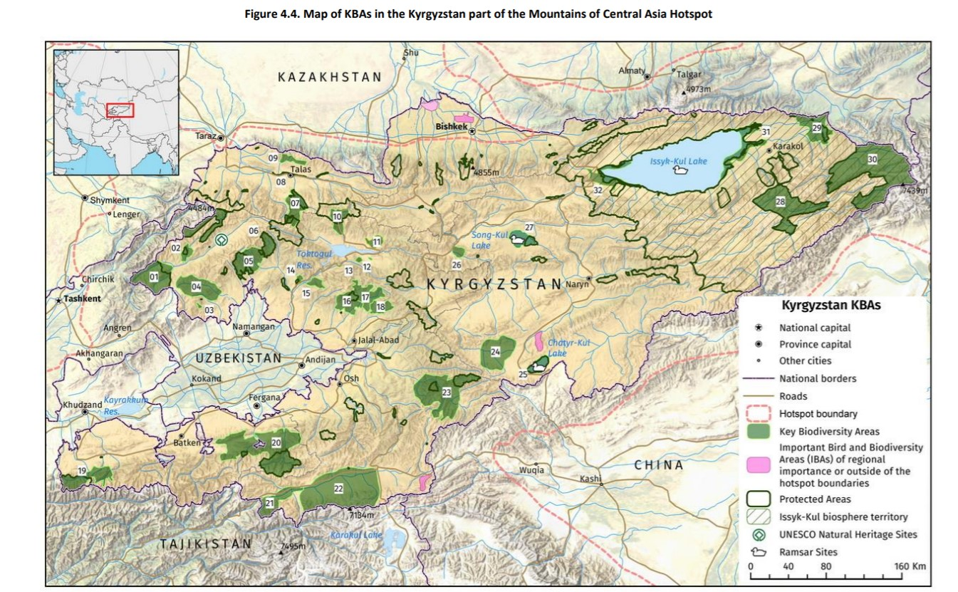

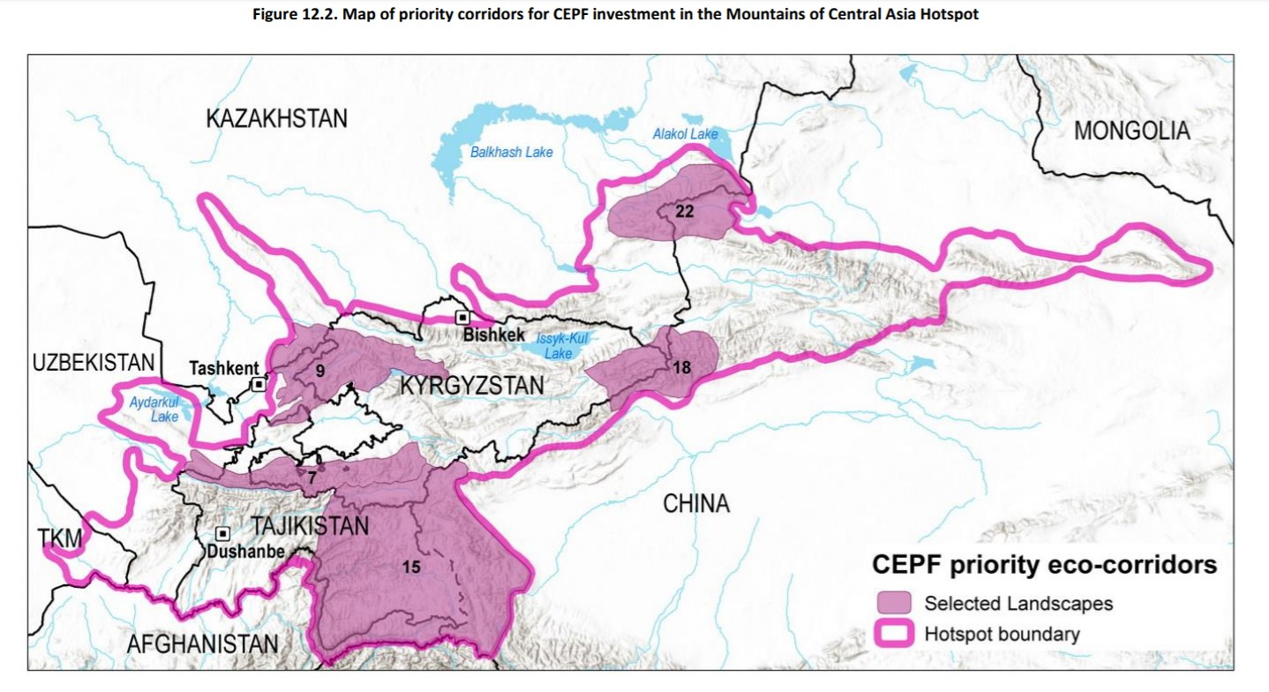

ПЕРИОД

Проекты должны начаться в 2020 году. Продолжительность большинства проектов составляет 1-2 года. Все проекты должны быть завершены до июня 2024.

КАК ПОДАТЬ ЗАЯВКУ

Пожалуйста, заполните Форму заявки и Форму бюджета. Эти формы, а так же дополнительная информация доступна на портале www.mca.earth.

Ваша заявка может быть представлена на английском или русском языках. Претенденты должны представить заявку и бюджет в срок по электронной почте:

Татьяне Резниковой, менеджеру малых грантов: tatyana@argonet.org,

с копией Михаилу Яковлеву, страновому координатору в Кыргызстане: mihey-painter@mail.ru.

Вы получите ответное сообщение от нас, подтверждающее вашу заявку.
Процесс рассмотрения заявок займет около 6 недель с даты окончания принятия заявок. Комитет по рассмотрению отбирает наиболее сильные предложения, которые отвечают критериям приемлемости и требованиям, как представлено в Форме экспертной оценки.

Заявкам прошедшим конкурс будут предоставлен малый грант с заключением соглашения между WWF России в качестве Группы исполненя проекта для горячих точек горных районов Центральной Азии и заявителем ("Грантополучатель").

Мы оставляем за собой право просить Грантополучателя внести изменения в проект и планируемые мероприятия, если такие изменения будут рекомендованы нашей группой экспертов. Гранты будут номинированы в долларах США, а соглашения о грантах будут заключатся на английском или русском языках. Образец письма о соглашении о предоставлении гранта можно найти на странице Grantee Portal.

СПРАВОЧНЫЕ МАТЕРИАЛЫ

Всем заявителям рекомендуется просмотреть материал Очаги биоразнообразия в горах Центральной Азии, который служит стратегическим документом для инвестиций CEPF в горячих точках, а также содержит более подробную информацию о видах деятельности, которые CEPF будет финансировать в рамках каждого инвестиционного приоритета.
- Ecosystem Profile: English, Очаги биоразнообразия Russian
- Ecosystem Profile Summary: English, Очаги биоразнообразия (Резюме) Russian

CEPF привержена внедрению гендерной проблематики в свой портфель. Заявителям следует разрабатывать проекты и писать предложения, учитывающие гендерные вопросы при достижении их природоохранного воздействия. CEPF разработала несколько ресурсов, которые могут помочь заявителям в разработке, осуществлении и оценке проектов с учетом гендерной проблематики ( CEPF Гендер ) и понять, что ожидает CEPF от заявки (Общая информация о гендере). Просмотрите CEPF and Gender webpage (страница CEPF по вопросам гендера), чтобы узнать больше о том, как CEPF ведет учет гендерной проблематики в проектах, которые поддерживает.

Все проекты должны соответствовать политике безопасности. Вы можете найти ее здесь, а также на Grantee Portal.

Дополнительная информация (только на английском):
- Before You Apply
- 12 Tips for Getting Your Grant Idea Funded
- CEPF Project Database
- Life Cycle of a Grant

КОНТАКТЫ

Заявителям рекомендуется задавать вопросы и обсуждать идеи и право на участие в проекте. Пожалуйста, обращайтесь:

- Михаил Яковлев, +996 708 148 015, mihey-painter@mail.ru
- Татьяна Резникова, менеджер малых грантов: tatyana@argonet.org
- Лиза Протас, Руководитель Группы исполнения проектов: lprotas@wwf.ru

